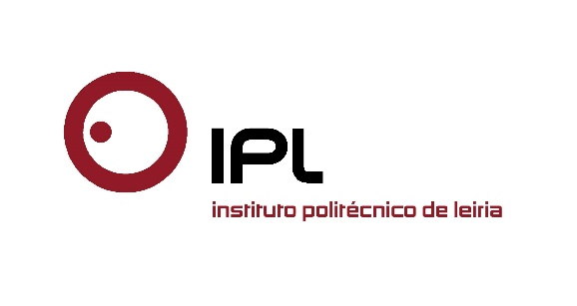

Docente do Politécnico de Leiria lança obra
sobre a União Europeia e o Tratado de Lisboa
Quinta-feira, 29 de setembro, às 17h30, na Biblioteca José Saramago, Campus 2 do IPLeiria
Mário Simões Barata, docente do Politécnico de Leiria, apresenta na próxima quinta-feira, 29 de setembro, a sua obra “Formas de Federalismo e o Tratado de Lisboa – Confederação, Federação e Integração Europeia”. A obra do doutor em ciências jurídico-políticas promove um estudo comparado entre as duas constituições americanas e o Tratado de Lisboa, analisando ainda diversos temas da atualidade europeia e que adquirem um interesse renovado face ao recente Brexit. Na sequência da sua análise, o autor defende que, quanto à natureza jurídica, a União Europeia (UE) é uma união federal de Estados e de cidadãos.
O livro será apresentado por José Joaquim Gomes Canotilho, professor catedrático jubilado da Universidade de Coimbra e especialista em matérias constitucionais. Publicada pela Editora Almedina, a obra aborda questões como competências, instituições, sistemas de tomada de decisão, procedimento legislativo, poder judicial, direitos fundamentais, financiamento, revisão constitucional e revisão dos tratados, e direito de saída.
Mário Simões Barata é doutor em Ciências Jurídico-Políticas pela Faculdade de Direito da Universidade de Coimbra. É professor adjunto do Departamento de Ciências Jurídicas da Escola Superior de tecnologia e Gestão do Instituto Politécnico de Leiria, onde leciona nas áreas científicas de Direito e Ciência Política. É membro do Conselho Científico e investigador do Centro de Investigação em Estudos Jurídicos (CIEJ) do Politécnico de Leiria. A sua investigação incide sobre o Direito da União Europeia, Direito Constitucional e a Ciência Política, matérias sobre as quais tem várias publicações.
A obra que agora é publicada pela Almedina corresponde, no essencial, à dissertação de doutoramento do autor em Ciências Jurídico-Políticas, na qual defendeu que a UE tem características de uma confederação e de uma federação.
Para defender este ponto de vista, Mário Simões Barata compara as estruturas, funções e procedimentos das duas constituições americanas (os Artigos da Confederação e da União Perpétua e a Constituição dos Estados Unidos) e o Tratado de Lisboa. A dissertação analisa ainda a decisão do Tribunal Constitucional alemão sobre o Tratado de Lisboa, e critica a fundamentação daquele Tribunal que considera a UE como uma associação de Estados soberanos.
Notas ao Editor
• Título - Formas de federalismo e o Tratado de Lisboa – Confederação, Federação e Integração Europeia
• Género - Livro técnico (Direito)
• Autores - Mário Simões Barata
• Editora - Almedina
• Número de páginas - 620
• Formato – 23,5 x 16 cm
• ISBN – 978-972-40-6060-6
• Código de barras – 9 789724 060606
• PVP com IVA – 49,90 €
Leiria, 28 de setembro de 2016
Para mais informações contactar:
Midlandcom – Consultores em Comunicação
Ana Frazão Rodrigues * 939 234 508 * 244 859 130 * afr@midlandcom.pt
Maria Joana Reis * 939 234 512 * 244 859 130 * mjr@midlandcom.pt

